NOTAS DE DISCIPLINA FINANCIERA

1. Balance Presupuestario de Recursos Disponibles Negativo
Se informará:
a) Acciones para recuperar el Balance Presupuestario de Recursos Disponibles Sostenible.

Fundamento Artículo 6 y 19 LDF
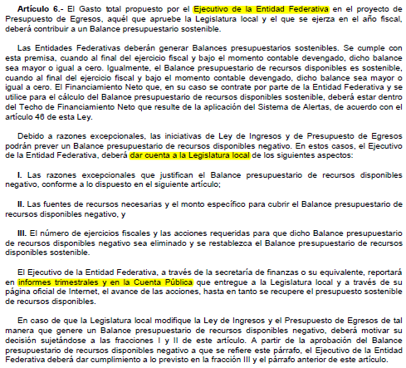
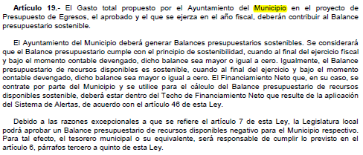

2. Aumento o creación de nuevo Gasto
Se informará:
a) Fuente de Ingresos del aumento o creación del Gasto no Etiquetado.
b) Fuente de Ingresos del aumento o creación del Gasto Etiquetado.

Fundamento Artículo 8 y 21 LDF
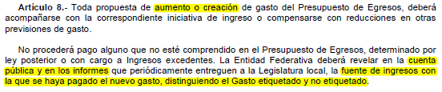
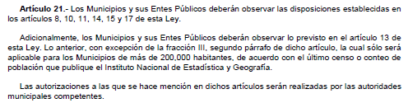

3. Pasivo Circulante al Cierre del Ejercicio (ESF-12)
Se informará solo al 31 de diciembre de 2022
Formato 6 a) Estado Analítico del Ejercicio del Presupuesto de Egresos Detallado - LDF
(Clasificación por Objeto del Gasto)
JUNTA MUNICIPAL DE AGUA POTABLE Y ALCANTARILLADO, Gobierno del Estado de Guanajuato (a)
Estado Analítico del Ejercicio del Presupuesto de Egresos Detallado - LDF
Clasificación por Objeto del Gasto (Capítulo y Concepto)
Del 1 de enero al 31 de diciembre de 2022 (b)
(PESOS)
Concepto (c) |  |  |  | Subejercicio (e)
 | Modificado | Devengado | Pagado
I. Gasto No Etiquetado (I=A+B+C+D+E+F+G+H+I) | 72551386.76 | 42345748.53 | 41723694.82 | 30205638.23
A. Servicios Personales (A=a1+a2+a3+a4+a5+a6+a7) | 14580269.86 | 13404382.05 | 13404382.05 | 1175887.81
a1) Remuneraciones al Personal de Carácter Permanente | 8,071,255.31 | 7,676,597.70 | 7,676,597.70 | 394657.61
a2) Remuneraciones al Personal de Carácter Transitorio | - |  |  | 0
a3) Remuneraciones Adicionales y Especiales | 1,466,487.83 | 1,258,689.29 | 1,258,689.29 | 207798.54
a4) Seguridad Social | 2,001,893.20 | 1,865,235.35 | 1,865,235.35 | 136657.85
a5) Otras Prestaciones Sociales y Económicas | 3,040,630.52 | 2,603,858.71 | 2,603,858.71 | 436771.81
a6) Previsiones | - |  |  | 0
a7) Pago de Estímulos a Servidores Públicos | 3 | 1 | 1 | 2
B. Materiales y Suministros (B=b1+b2+b3+b4+b5+b6+b7+b8+b9) | 5426420.13 | 3344529.94 | 3344529.94 | 2081890.19
b1) Materiales de Administración, Emisión de Documentos y Artículos Oficiales | 743,931.16 | 435,753.85 | 435,753.85 | 308177.31
b2) Alimentos y Utensilios | 87,685.50 | 44,256.57 | 44,256.57 | 43428.93
b3) Materias Primas y Materiales de Producción y Comercialización | 117,420.00 | 36,096.30 | 36,096.30 | 81323.7
b4) Materiales y Artículos de Construcción y de Reparación | 2,257,832.79 | 1,765,181.65 | 1,765,181.65 | 492651.14
b5) Productos Químicos, Farmacéuticos y de Laboratorio | 50,586.00 | 15,311.10 | 15,311.10 | 35274.9
b6) Combustibles, Lubricantes y Aditivos | 681,703.02 | 513,692.87 | 513,692.87 | 168010.15
b7) Vestuario, Blancos, Prendas de Protección y Artículos Deportivos | 246,968.44 | 187,212.91 | 187,212.91 | 59755.53
b8) Materiales y Suministros Para Seguridad | - |  |  | 0
b9) Herramientas, Refacciones y Accesorios Menores | 1,240,293.22 | 347,024.69 | 347,024.69 | 893268.53
C. Servicios Generales (C=c1+c2+c3+c4+c5+c6+c7+c8+c9) | 17163471.6 | 11000924.66 | 10378870.95 | 6162546.94
c1) Servicios Básicos | 8,806,354.08 | 7,426,832.12 | 6,804,778.41 | 1379521.96
c2) Servicios de Arrendamiento | 56,522.91 | 30,951.73 | 30,951.73 | 25571.18
c3) Servicios Profesionales, Científicos, Técnicos y Otros Servicios | 3,819,822.29 | 973,240.33 | 973,240.33 | 2846581.96
c4) Servicios Financieros, Bancarios y Comerciales | 242,550.50 | 202,105.94 | 202,105.94 | 40444.56
c5) Servicios de Instalación, Reparación, Mantenimiento y Conservación | 1,313,169.74 | 281,694.56 | 281,694.56 | 1031475.18
c6) Servicios de Comunicación Social y Publicidad | 191,885.89 | 121,121.23 | 121,121.23 | 70764.66
c7) Servicios de Traslado y Viáticos | 123,085.00 | 14,677.62 | 14,677.62 | 108407.38
c8) Servicios Oficiales | 114,761.44 | 109,976.31 | 109,976.31 | 4785.13
c9) Otros Servicios Generales | 2,495,319.75 | 1,840,324.82 | 1,840,324.82 | 654994.93
D. Transferencias, Asignaciones, Subsidios y Otras Ayudas (D=d1+d2+d3+d4+d5+d6+d7+d8+d9) | 350000 | 298281.32 | 298281.32 | 51718.68
d1) Transferencias Internas y Asignaciones al Sector Público | - |  |  | -
d2) Transferencias al Resto del Sector Público | - |  |  | -
d3) Subsidios y Subvenciones | - |  |  | -
d4) Ayudas Sociales | 350,000.00 | 298,281.32 | 298,281.32 | 51,718.68
d5) Pensiones y Jubilaciones | - |  |  | -
d6) Transferencias a Fideicomisos, Mandatos y Otros Análogos | - |  |  | -
d7) Transferencias a la Seguridad Social | - |  |  | -
d8) Donativos | - |  |  | -
d9) Transferencias al Exterior | - |  |  | -
E. Bienes Muebles, Inmuebles e Intangibles (E=e1+e2+e3+e4+e5+e6+e7+e8+e9) | 2205273.19 | 1519906.83 | 1519906.83 | 685366.36
e1) Mobiliario y Equipo de Administración | 290,385.47 | 270,249.29 | 270,249.29 | 20,136.18
e2) Mobiliario y Equipo Educacional y Recreativo | 122,000.00 | 38,400.14 | 38,400.14 | 83,599.86
e3) Equipo e Instrumental Médico y de Laboratorio | 48,000.00 | 39,100.00 | 39,100.00 | 8,900.00
e4) Vehículos y Equipo de Transporte | 76,000.00 | 64,637.94 | 64,637.94 | 11,362.06
e5) Equipo de Defensa y Seguridad | - |  |  | -
e6) Maquinaria, Otros Equipos y Herramientas | 950,887.72 | 401,139.46 | 401,139.46 | 549,748.26
e7) Activos Biológicos | - |  |  | -
e8) Bienes Inmuebles | - |  |  | -
e9) Activos Intangibles | 718,000.00 | 706,380.00 | 706,380.00 | 11,620.00
F. Inversión Pública (F=f1+f2+f3) | 30121680.6 | 10193452.35 | 10193452.35 | 19928228.25
f1) Obra Pública en Bienes de Dominio Público | 30,121,680.60 | 10,193,452.35 | 10,193,452.35 | 19,928,228.25
f2) Obra Pública en Bienes Propios | - |  |  | -
f3) Proyectos Productivos y Acciones de Fomento | - |  |  | -
G. Inversiones Financieras y Otras Provisiones (G=g1+g2+g3+g4+g5+g6+g7) | - | - | - | 0
g1) Inversiones Para el Fomento de Actividades Productivas | - |  |  | -
g2) Acciones y Participaciones de Capital | - |  |  | -
g3) Compra de Títulos y Valores | - |  |  | -
g4) Concesión de Préstamos | - |  |  | -
g5) Inversiones en Fideicomisos, Mandatos y Otros Análogos | - |  |  | -
Fideicomiso de Desastres Naturales (Informativo) | - |  |  | -
g6) Otras Inversiones Financieras | - |  |  | -
g7) Provisiones para Contingencias y Otras Erogaciones Especiales | - |  |  | -
H. Participaciones y Aportaciones (H=h1+h2+h3) | 2,704,271.38 | 2,584,271.38 | 2,584,271.38 | 120,000.00
h1) Participaciones |  | - |  | -
h2) Aportaciones |  | - |  | -
h3) Convenios | 2,704,271.38 | 2,584,271.38 | 2,584,271.38 | 120,000.00
I. Deuda Pública (I=i1+i2+i3+i4+i5+i6+i7) | - | - | - | -
i1) Amortización de la Deuda Pública
i2) Intereses de la Deuda Pública | - |  |  | -
i3) Comisiones de la Deuda Pública | - |  |  | -
i4) Gastos de la Deuda Pública | - |  |  | -
i5) Costo por Coberturas | - |  |  | -
i6) Apoyos Financieros | - |  |  | -
i7) Adeudos de Ejercicios Fiscales Anteriores (ADEFAS)
II. Gasto Etiquetado (II=A+B+C+D+E+F+G+H+I) | - | - | - | -
A. Servicios Personales (A=a1+a2+a3+a4+a5+a6+a7) | - | - | - | -
a1) Remuneraciones al Personal de Carácter Permanente | - |  |  | -
a2) Remuneraciones al Personal de Carácter Transitorio | - |  |  | -
a3) Remuneraciones Adicionales y Especiales | - |  |  | -
a4) Seguridad Social | - |  |  | -
a5) Otras Prestaciones Sociales y Económicas | - |  |  | -
a6) Previsiones | - |  |  | -
a7) Pago de Estímulos a Servidores Públicos | - |  |  | -
B. Materiales y Suministros (B=b1+b2+b3+b4+b5+b6+b7+b8+b9) | - | - | - | -
b1) Materiales de Administración, Emisión de Documentos y Artículos Oficiales | - |  |  | -
b2) Alimentos y Utensilios | - |  |  | -
b3) Materias Primas y Materiales de Producción y Comercialización | - |  |  | -
b4) Materiales y Artículos de Construcción y de Reparación | - |  |  | -
b5) Productos Químicos, Farmacéuticos y de Laboratorio | - |  |  | -
b6) Combustibles, Lubricantes y Aditivos | - |  |  | -
b7) Vestuario, Blancos, Prendas de Protección y Artículos Deportivos | - |  |  | -
b8) Materiales y Suministros Para Seguridad | - |  |  | -
b9) Herramientas, Refacciones y Accesorios Menores | - |  |  | -
C. Servicios Generales (C=c1+c2+c3+c4+c5+c6+c7+c8+c9) | - | - | - | -
c1) Servicios Básicos | - |  |  | -
c2) Servicios de Arrendamiento | - |  |  | -
c3) Servicios Profesionales, Científicos, Técnicos y Otros Servicios | - |  |  | -
c4) Servicios Financieros, Bancarios y Comerciales | - |  |  | -
c5) Servicios de Instalación, Reparación, Mantenimiento y Conservación | - |  |  | -
c6) Servicios de Comunicación Social y Publicidad | - |  |  | -
c7) Servicios de Traslado y Viáticos | - |  |  | -
c8) Servicios Oficiales | - |  |  | -
c9) Otros Servicios Generales | - |  |  | -
D. Transferencias, Asignaciones, Subsidios y Otras Ayudas (D=d1+d2+d3+d4+d5+d6+d7+d8+d9) | - | - | - | -
d1) Transferencias Internas y Asignaciones al Sector Público | - |  |  | -
d2) Transferencias al Resto del Sector Público | - |  |  | -
d3) Subsidios y Subvenciones | - |  |  | -
d4) Ayudas Sociales | - |  |  | -
d5) Pensiones y Jubilaciones | - |  |  | -
d6) Transferencias a Fideicomisos, Mandatos y Otros Análogos | - |  |  | -
d7) Transferencias a la Seguridad Social | - |  |  | -
d8) Donativos | - |  |  | -
d9) Transferencias al Exterior | - |  |  | -
E. Bienes Muebles, Inmuebles e Intangibles (E=e1+e2+e3+e4+e5+e6+e7+e8+e9) | - | - | - | -
e1) Mobiliario y Equipo de Administración | - |  |  | -
e2) Mobiliario y Equipo Educacional y Recreativo | - |  |  | -
e3) Equipo e Instrumental Médico y de Laboratorio | - |  |  | -
e4) Vehículos y Equipo de Transporte | - |  |  | -
e5) Equipo de Defensa y Seguridad | - |  |  | -
e6) Maquinaria, Otros Equipos y Herramientas | - |  |  | -
e7) Activos Biológicos | - |  |  | -
e8) Bienes Inmuebles | - |  |  | -
e9) Activos Intangibles | - |  |  | -
F. Inversión Pública (F=f1+f2+f3) | - | - | - | -
f1) Obra Pública en Bienes de Dominio Público | - |  |  | -
f2) Obra Pública en Bienes Propios | - |  |  | -
f3) Proyectos Productivos y Acciones de Fomento | - |  |  | -
G. Inversiones Financieras y Otras Provisiones (G=g1+g2+g3+g4+g5+g6+g7) | - | - | - | -
g1) Inversiones Para el Fomento de Actividades Productivas | - |  |  | -
g2) Acciones y Participaciones de Capital | - |  |  | -
g3) Compra de Títulos y Valores | - |  |  | -
g4) Concesión de Préstamos | - |  |  | -
g5) Inversiones en Fideicomisos, Mandatos y Otros Análogos | - |  |  | -
Fideicomiso de Desastres Naturales (Informativo) | - |  |  | -
g6) Otras Inversiones Financieras | - |  |  | -
g7) Provisiones para Contingencias y Otras Erogaciones Especiales | - |  |  | -
H. Participaciones y Aportaciones (H=h1+h2+h3) | - | - | - | -
h1) Participaciones | - |  |  | -
h2) Aportaciones | - |  |  | -
h3) Convenios | - |  |  | -
I. Deuda Pública (I=i1+i2+i3+i4+i5+i6+i7) | - | - | - | -
i1) Amortización de la Deuda Pública | - |  |  | -
i2) Intereses de la Deuda Pública | - |  |  | -
i3) Comisiones de la Deuda Pública | - |  |  | -
i4) Gastos de la Deuda Pública | - |  |  | -
i5) Costo por Coberturas | - |  |  | -
i6) Apoyos Financieros | - |  |  | -
i7) Adeudos de Ejercicios Fiscales Anteriores (ADEFAS) | - |  |  | -
III. Total de Egresos (III = I + II) | 72,551,386.76 | 42,345,748.53 | 41,723,694.82 | 30,205,638.23

Fundamento Artículo 13 VII y 21 LDF
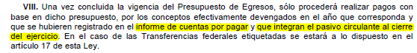

4. Deuda Pública y Obligaciones
Se revelará:
a) La información detallada de cada Financiamiento u Obligación contraída en los términos del Título Tercero Capítulo Uno de la Ley de Disciplina Financiera de las Entidades Federativas y Municipios, incluyendo como mínimo, el importe, tasa, plazo, comisiones y demás accesorios pactados.

Fundamento Artículo 25 LDF
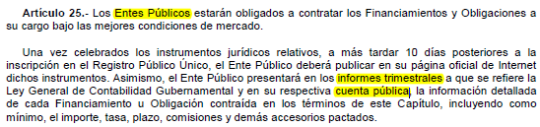

5. Obligaciones a Corto Plazo
Se revelará:
a) La información detallada de las Obligaciones a corto plazo contraídas en los términos del Título Tercero Capítulo Uno de la Ley de Disciplina Financiera de las Entidades Federativas y Municipios, incluyendo por lo menos importe, tasas, plazo, comisiones y cualquier costo relacionado, así mismo se deberá incluir la tasa efectiva.

Fundamento Artículo 31 LDF
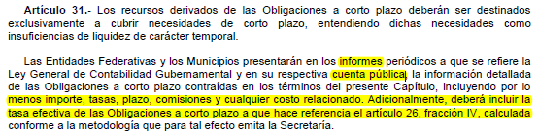

6. Evaluación de Cumplimiento
Se revelará:
a) La información relativa al cumplimiento de los convenios de Deuda Garantizada.

Fundamento Artículo 40 LDF
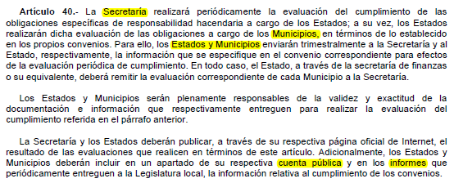

“Bajo protesta de decir verdad declaramos que los Estados Financieros y sus notas, son razonablemente correctos y son responsabilidad del emisor”

